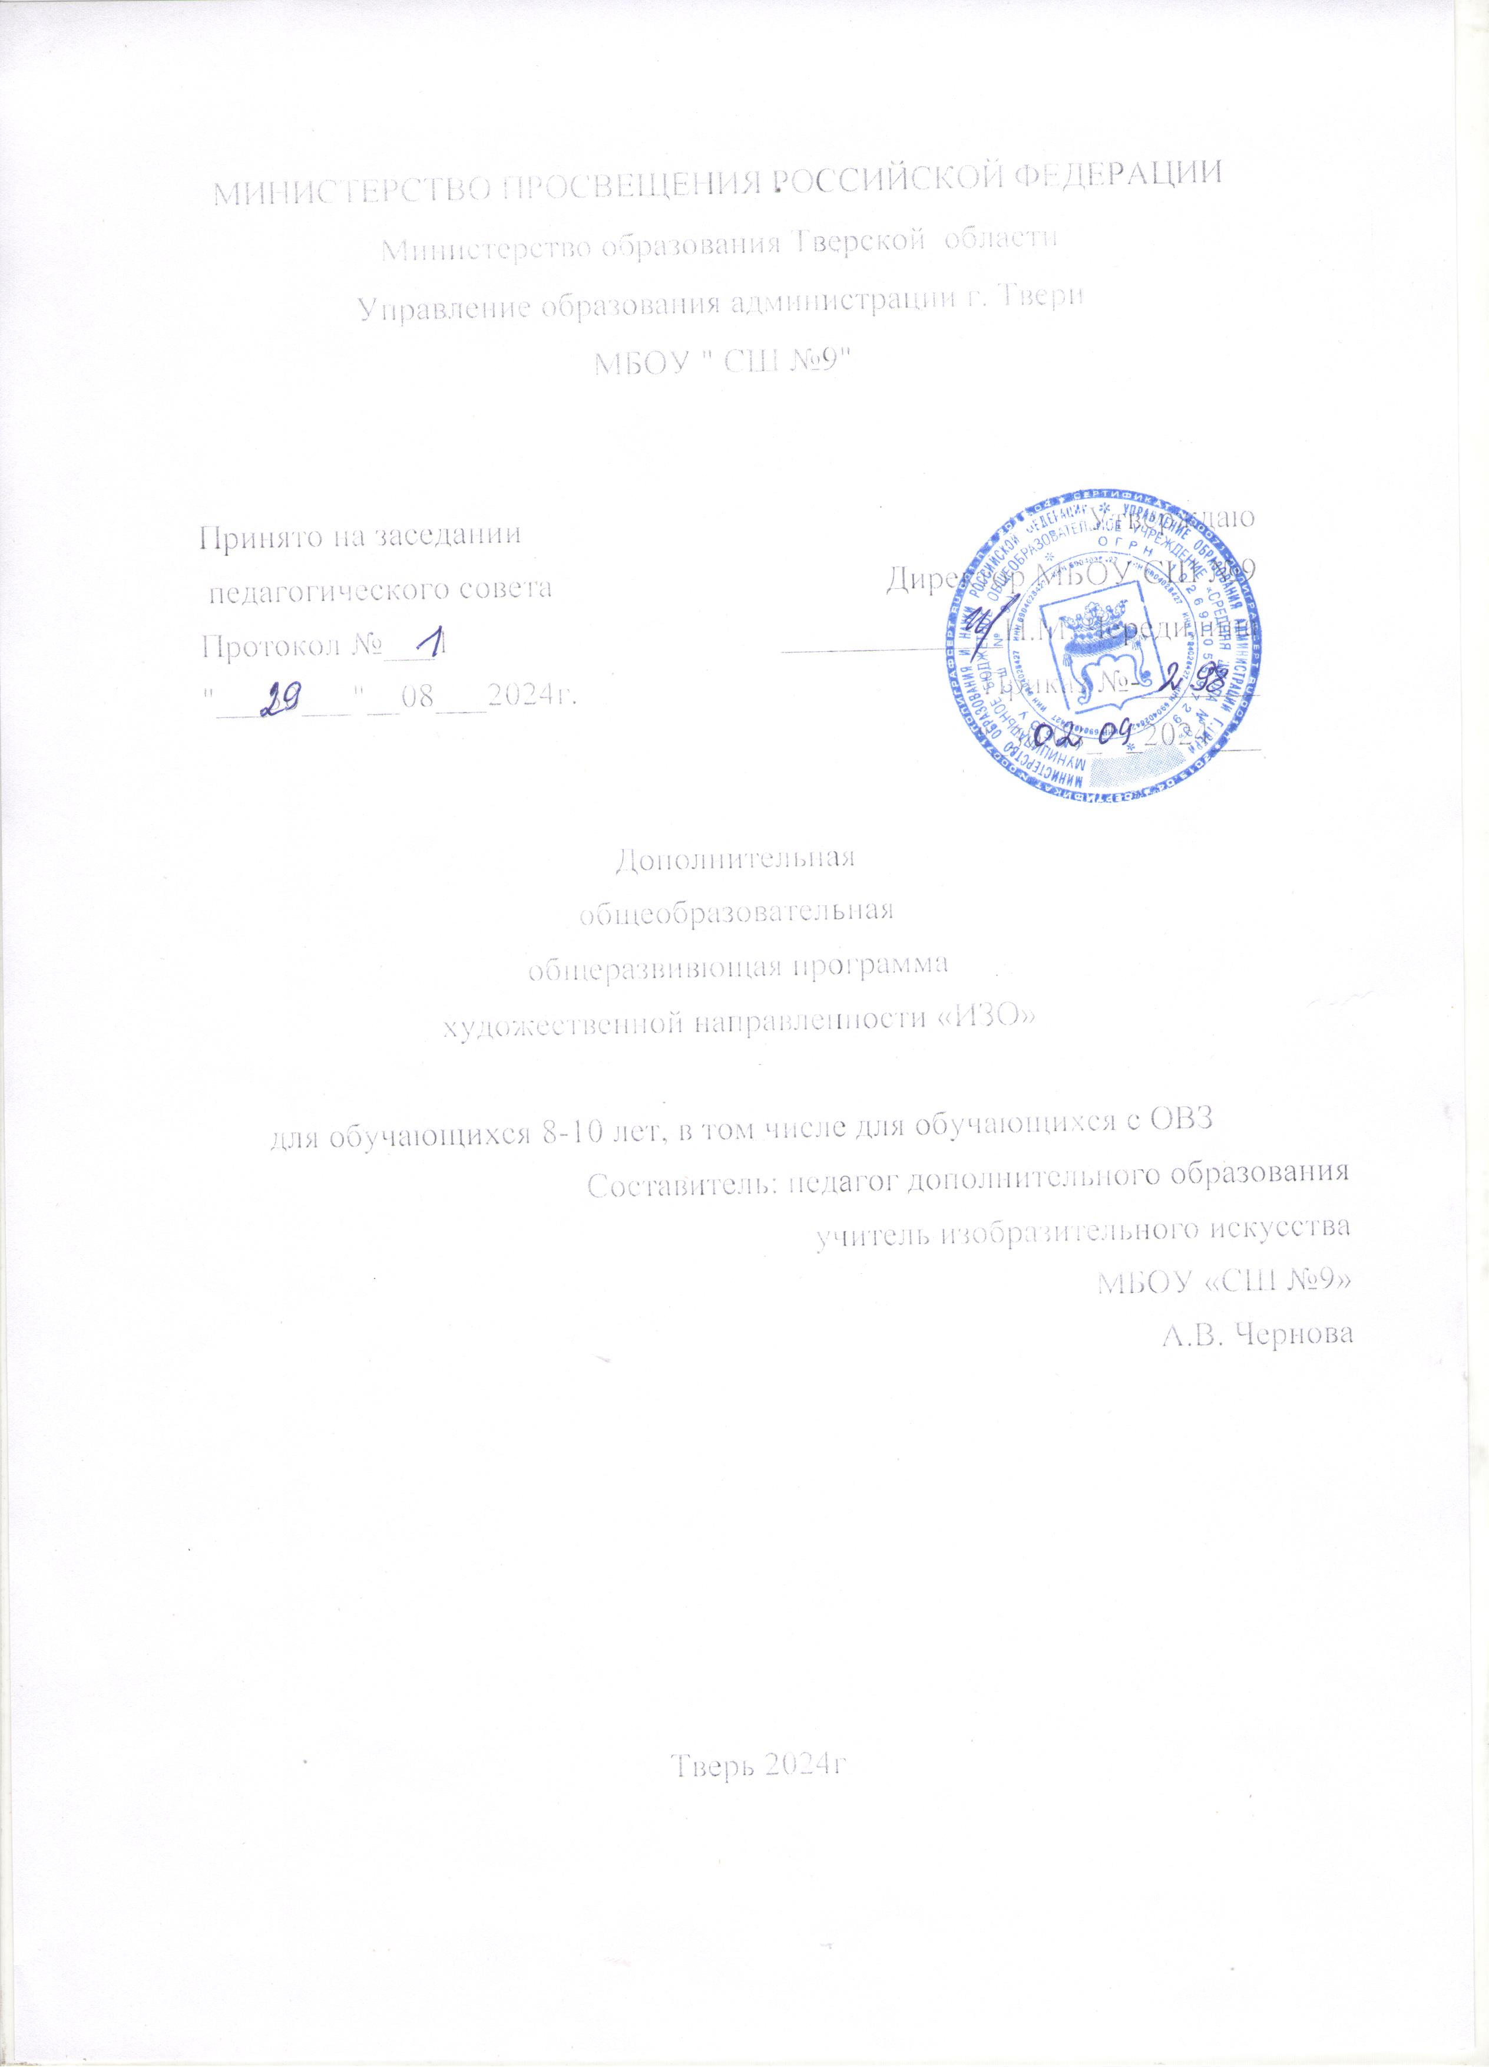

МИНИСТЕРСТВО ПРОСВЕЩЕНИЯ РОССИЙСКОЙ ФЕДЕРАЦИИ

Министерство образования Тверской области

Управление образования администрации г. Твери

МБОУ " СШ №9"

|  |  |
| --- | --- |
| Принято на заседании  педагогического совета  Протокол №___1  "___30___"__08___2024г. | Утверждаю  Директор МБОУ СШ №9  _____________Н.М. Чередилина  Приказ №-_______  "_30.08_" _2024___ |

Дополнительная

общеобразовательная

общеразвивющая программа

художественной направленности «ИЗО»

для обучающихся 8-10 лет, в том числе для обучающихся с ОВЗ

Составитель: педагог дополнительного образования

учитель изобразительного искусства

МБОУ «СШ №9»

А.В. Чернова

Тверь 2024г

**Пояснительная записка**

      Данная дополнительная общеобразовательная общеразвивающая программа «Иллюстрация ProРисуем» создана и соответствует следующим нормативно правовым документам:

• Федеральный закон от 29.12.2012 № 273-ФЗ (ред. от 30.12.2021) «Об образовании в Российской Федерации» (с изм. и доп., вступ. в силу с 01.03.2022);

• Федеральный закон «О внесении изменений в Федеральный закон «Об образовании в Российской Федерации» по вопросам воспитания обучающихся» от 31.07.2020 № 304-ФЗ (ст. 1, 2);

• Концепция развития дополнительного образования детей до 2030 г., утв. Распоряжением Правительства РФ от 31 марта 2022 г. № 678-р;

• Приказ Министерства просвещения Российской Федерации от 03.09.2019 № 467 «Об утверждении Целевой модели развития региональных систем дополнительного образования детей»;

• Приказ Минтруда Российской Федерации от 22.09.2021 N 652н «Об утверждении профессионального стандарта «Педагог дополнительного образования детей и взрослых»;

• Приказ Министерства просвещения Российской Федерации от 22.07.2022 № 629 «Об утверждении Порядка организации и осуществления образовательной деятельности по дополнительным общеобразовательным программам»;

• Постановление Главного государственного санитарного врача Российской Федерации от 28.09.2020 г. № 28 Об утверждении санитарных правил СП 2.4.3648-20 «Санитарноэпидемиологические требования к организациям воспитания и обучения, отдыха и оздоровления детей и молодежи»;

• Постановлением Главного государственного санитарного врача Российской Федерации от 28.01.2021 №2 «Об утверждении санитарных правил и норм СанПиН 1.2.3685-21 «Гигиенические нормативы и требования к обеспечению безопасности и (или) безвредности для человека факторов среды обитания»;

• Методические рекомендации по проектированию дополнительных общеразвивающих программ (включая разноуровневые программы) (разработанные Минобрнауки России совместно с ГАОУ ВО «Московский государственный педагогический университет», ФГАУ «Федеральный институт развития образования», АНО ДПО «Открытое образование», 2015г.) (Письмо Министерства образования и науки РФ от 18.11.2015 № 09- 3242);

• Распоряжение Министерства образования Сахалинской области от 16.09.2021 № 3.12-1170-р «Об утверждении методических рекомендаций по проектированию и реализации дополнительных общеобразовательных общеразвивающих программ»;

• Положение о структуре, порядке разработки и утверждения дополнительных общеобразовательных (общеразвивающих) программ МАУ ДО ДД(Ю)Т г. Южно-Сахалинска от 23.01.2023 № 34;

• Устав МАУ ДО ДД(Ю)Т г. Южно-Сахалинска (утвержден приказом Министерства образования Сахалинской области от 13 февраля 2014 г. №155ОД).

Направленность программы: художественная. Уровень программы: стартовый. Данная программа направлена на приобщение детей к миру изобразительного искусства посредством знакомства их с таким видом изобразительного искусства как иллюстрация. Художественно-творческое развитие обучающихся осуществляется по мере овладения ими основным художественным средством искусства иллюстрации образным реалистическим раскрытием идей литературы и явлений жизни, смысла всего, что нас окружает и овладение навыками изобразительной грамоты

**Структура документа**

      Рабочая  программа включает три раздела: Пояснительную записку, раскрывающую характеристику и место учебного предмета в базисном учебном плане, цели его изучения, основные содержательные линии; Основное содержание обучения с примерным распределением учебных часов по разделам курса и Требования к уровню подготовки оканчивающих 2-4 класса, в том числе для детей с ОВЗ начальной школы.

**Общая характеристика учебного предмета**

     Содержание рабочей  программы направлено на реализацию приоритетных направлений художественного образования: приобщение к искусству как к духовному опыту поколений, овладение способами художественной деятельности, развитие индивидуальности, дарования и творческих способностей ребенка.

      Изучаются такие закономерности изобразительного искусства, без которых невозможна ориентация в потоке художественной информации. Учащиеся получают представление об изобразительном искусстве как целостном явлении, поэтому темы программы  формулируются так, чтобы избежать излишней детализации, расчлененности и препарирования явлений, фактов, событий. Это дает возможность сохранить ценностные аспекты искусства и не свести его изучение к узко технологической стороне.

     Содержание художественного образования предусматривает два вида деятельности учащихся: восприятие произведений искусства (ученик – зритель) и собственную художественно-творческую деятельность (ученик – художник). Это дает возможность показать единство и взаимодействие двух сторон жизни человека в искусстве, раскрыть характер диалога между художником и зрителем, избежать преимущественно информационного подхода к изложению материала. При этом учитывается собственный эмоциональный опыт общения ребенка с произведениями искусства, что позволяет вывести на передний план деятельностное освоение изобразительного искусства.

      Наряду с основной формой организации учебного процесса –уроком  рекомендуется проводить экскурсии в художественные и краеведческие музеи, в архитектурные заповедники; использовать видеоматериалы о художественных музеях и картинных галереях.

**Основные межпредметные связи осуществляются с уроками**

музыки и литературного чтения, при прохождении отдельных тем рекомендуется использовать межпредметные связи с окружающим миром (наша Родина и мир, строение растений, животных, пропорции человека, связи в природе), математикой (геометрические фигуры и объемы), трудом (природные и искусственные материалы, отделка готовых изделий).

     Изобразительное искусство является целостным интегрированным курсом, который включает в себя все виды искусства: живопись, графику, скульптуру, декоративно-прикладное искусство, архитектуру, дизайн, зрелищные и экранные искусства.

Одной из главных целей преподавания искусства становится задача развития у ребенка интереса к внутреннему миру человека, способности «углубления в себя», осознания своих внутренних переживаний. Это является залогом развития способности сопереживания.

Программа воплощает в себе новый подход к художественно-творческому развитию школьников, который заключается в постановке и реализации принципиально новых задач художественной педагогики, из которых ведущая - формирование художественной культуры как неотъемлемой части культуры духовной. На каждом занятии педагог формирует нравственно-эстетическую отзывчивость на прекрасное и безобразное, художественно-творческую активность, интерес к внутреннему миру, к сознанию своих личных связей с искусством, развивает умения и навыки художественной деятельности, приобщает детей к миру профессионального искусства, красоте природы, человека. Умения и навыки изображения усваиваются в процессе создания художественного образа, решения творческой задачи.

В основе лежит четкая последовательность приобщения ребенка к связям искусства с его личностью: от понимания образности самих художественных материалов к осознанию их как средства художественного языка, то есть способов выражения своих чувств и отношения жизни.

Художественные знания, умения и навыки являются основным средством приобщения к художественной культуре. Форма,  пропорции,  пространство, светотональность,  цвет, линия, объем, фактура материала, ритм, композиция группируются вокруг общих закономерностей художественно-образных языков изобразительных, декоративных, конструктивных искусств. Эти средства художественной выразительности учащиеся осваивают на всем протяжении обучения.

Три способа художественного освоения действительности - изобразительный, декоративный и конструктивный - в начальной школе выступают для детей в качестве хорошо им понятных, интересных и доступных: видов художественной деятельности: изображение, украшение, постройка. Постоянное практическое участие школьников в этих трех видах деятельности позволяет систематически приобщать их к миру искусства.

**Основные содержательные линии**

В рабочей  программе выделены три содержательные линии, реализующие концентрический принцип предъявления содержания обучения, что дает возможность постепенно расширять и усложнять его с учетом конкретного этапа обучения: «Мир изобразительных (пластических) искусств»; «Художественный язык изобразительного искусства»; «Художественное творчество и его связь с окружающей жизнью».

**Цели обучения**

развитие художественных навыков в области изобразительного искусства в процессе создания серии иллюстраций. Для достижение поставленной цели решаются следующие задачи:

1) обучающие: - знакомить детей с видом изобразительного искусства – иллюстрация;

- обеспечить усвоение основ изобразительного искусства: композиция, тон, цвет, перспектива в контексте работы иллюстратора;

- научить работать с текстом и выстраивать алгоритм создания от эскиза до итоговой картинки;

- обучить создавать иллюстрацию разными художественными материалами;

- помочь в поиске своего стиля в иллюстрации;

- способствовать развитию воображения и творческому раскрепощению детей;

2) развивающие:

- развитие умений слышать, видеть, чувствовать и переживать различные эмоциональные состояния и передавать их в образах и сюжетах;

- формирование эстетического восприятия окружающего мира;

- развитие образного видения и творческого мышления.

3) воспитательные:

- воспитание и развитие личностных качеств (трудолюбие, наблюдательность, аккуратность);

- создавать условия для проявления активности, свободного и самостоятельного экспериментирования в создании персонажей для иллюстраций, сюжетов, поиска и выбора стилистики, а также поддерживать стремление самостоятельно сочетать знакомые техники рисования и выбирать художественные материалы;

- воспитание духовно-нравственных качеств и любви к Родине.

**Место предмета в базисном учебном плане**

      В учебном плане кружка на изучение программы во 2-4 классе отводится 1 час в неделю. Всего – 34часа.

**Планируемые результаты**

**Метапредметные:**

На конец обучения по дополнительной общеобразовательной (общеразвивающей) программе, обучающие:

- смогут развить творческие навыки,

- смогут организовывать учебное сотрудничество и совместную деятельность с педагогом и сверстниками,

- будут осуществлять регулятивные действия самонаблюдения, самоконтроля, самооценки в процессе коммуникативной деятельности.

**Личностные:**

- сформируют целостное понимание многообразия предметного мира, создаваемого человеком,

- смогут познавать мир через образы и формы изобразительного искусства,

- расширят творческий и общий культурный кругозор,

**Предметные:**

- иллюстрация как вид изобразительного искусства;

- основы цветоведения, колористики;

- основы композиции;

- виды перспективы;

- художественные и графические приемы и техники;

- виды художественного материала и их особенности;

- традиционные и нетрадиционные техники изобразительного искусства.

**Содержание программы**

|  |  |  |  |  |  |
| --- | --- | --- | --- | --- | --- |
| **№** | **Название раздела,тема** | **Количество часов** | | | **Форма контроля** |
|  | **Всего** | **Теория** | **Практика** |  |
| **1.** | **Введение** | **2** | **1** | **1** | Творческое задание |
| **2.** | **Рисунок** | **8** | **4** | **4** |  |
| **2.1** | Основы рисунка | **2** | **1** | **1** | Творческое задание |
| **2.2** | Изобразительные художественные средства | **4** | **2** | **2** | Творческое задание |
| **2.3** | Тон | **2** | **1** | **1** | Творческое задание |
| **3.** | **Цветоведение** | **8** | **4** | **4** |  |
| **3.1** | Цветовой круг | **2** | **1** | **1** | Творческое задание |
| **3.2** | Контраст, приглушенные оттенки | **4** | **2** | **2** | Творческое задание |
| **3.3** | Теплые и холодные цвета | **2** | **1** | **1** | Творческое задание |
|  | **Итого** | **34** | **17** | **17** |  |

**Характеристика разделов.**

1. **Введение.**

**Теория:** Вводное теоретическое занятие. Беседа об иллюстрации, история развития иллюстрации как вида изобразительного искусства, виды, стили, техники, актуальность иллюстрации в наши дни. Организация рабочего места. Техника безопасности. Знакомство с материалами, инструментами. Приемы работы карандашом, постановка руки.

**Практика:** Упражнение для творческого раскрепощения «Клетка» по работе с внутренним критиком. Игра «Закончи рисунок».

**2. Рисунок**.

**2.1. Основы рисунка**.

**Теория:** Проведение вертикальных, горизонтальных, наклонных линий. Упражнения на постановку руки. На деление вертикальных и горизонтальных отрезков линии, на равные части и пр.

**Практика:** Серия упражнений на постановку руки чернографитным карандашом.

2**.2. Изобразительные художественные средства в рисунке**

**Теория:** Знакомство с изобразительными средствами выразительности графики: точка, линия, пятно.

**Практика:** рисование маркером «Яблоки» при помощи трафаретов применяя: точки, линии, пятна.

**2.3 Тон**

**Теория:** Беседа что такое тон и как им рисовать.

**Практика:** рисуем «Ночное небо в лесу» отработка тоновой растяжки.

**3. Раздел: Цветоведение.**

**3.1. Цветовой круг.**

**Теория:** Основные и дополнительные цвета.

**Практика:** выкраски основных и дополнительных цветов, выполнить упражнение рисование простых предметов, заходящих друг на друга «Кувшины».

**3.2. Контраст. Приглушенные оттенки.**

**Теория:** Контраст, как средство гармонизации композиции. Разнообразное контрастное изображение в иллюстрации. Правила получения приглушенных цветов.

**Практика:** внесение в цветовую карту контрастных цветов, цветовых сочетаний приглушенных цветов. Рисование воздушного шара цветными карандашами и линером использование правила контраста.

**3.3 Теплые и холодные цвета**

**Теория:** Эмоциональная характеристика теплых и холодных цветов. Передача настроения иллюстрации с помощью цвета.

**Практика:** творческая работа «Солнце и месяц» акварелью и маркером.

**Литература для педагога:**

1. Алпатов М.В. Немеркнущее наследие: Книга для учителя. Москва: 1991, 88 с.
2. Базанова М. Д. Пленэр. – Москва: Изобразительное искусство, 1994, 104 с.
3. Бирич И.А., Ломоносова М.Т. Основы художественной культуры. Изобразительное искусство и архитектура: Оценка творческих и художественных способностей. Кн. 1 и 2. Москва: 2000, 108 с.
4. Выготский Л.С. Воображение и творчество в детском возрасте [Текст] /Л. С. Выготский. –– Москва: Перспектива, 2020. – 125 с.
5. Горяева Н.А. Первые шаги в мире искусства. Москва: 1991, 94 с.
6. Гросул Н. В. Студия изобразительного творчества // Программы дополнительного художественного образования детей. – Москва: Просвещение, 2005, 64 с.
7. Дубровская Н. В. Приглашение к творчеству. – СПб.: Детство-Пресс, 2004, 56 с.
8. Игнатьев С.Е. Закономерности изобразительной деятельности детей [Текст]: Учебное пособие для вузов/ С.Е. Игнатьев. - Москва: Академический Проект: Фонд «Мир», 2020. – 208 с.
9. Корнева Г. Бумага. – СПб.: Кристалл, 2001, 84 с.
10. Луковенко Б. А. Рисунок пером. – Москва: Изобразительное искусство, 2000, 98с.
11. Макарова, К.В. Особенности детской книжной иллюстрации и ее отличия от взрослой [Текст] / К.В. Макарова // Преподаватель XXI век. – 2010. – №1.
12. Митителло К. Аппликация. Техника и искусство. – Москва: Эксмо-Пресс, 2002, 202 с.
13. Неменский Б. М. Изобразительное искусство и художественный труд. – Москва: МИПКРО, 2003. 68 с.
14. Неменский Б. М. Образовательная область «искусство». – Москва: ГОМЦ, Школьная книга, 2000, 92 с.
15. Ростовцев, Н.Н. Методика преподавания изобразительного искусства в школе. Москва: 2000 г.